1993年新疆高考化学真题及答案

第Ⅰ卷

可能用到的数据

原子量:H 1 C 12 N 14 O 16

一、选择题（每小题1分，共5分。每小题只有一个选项符合题意。）

1.1992年,我国取得的重大科技成果之一是发现了三种元素的新的同位素，其中一种是 ${}_{\text{80}}^{\text{208}}{}\text{Hg}$，它的中子数是 [ ]

(A)80 (B)128 (C)208 (D)288

2.暂时硬水煮沸后的水垢主要是 [ ]

(A)Ca(HCO3)2 (B)Ca(OH)2

(C)MgCO3 (D)Mg(OH)2和CaCO3

3.下列各组指定原子序数的元素,不能形成AB2型化合物的是 [ ]

(A)6和8 (B)16和8 (C)12和9 (D)11和6

4.下列各组物质的晶体中,化学键类型相同、晶体类型也相同的是 [ ]

(A)SO2和SiO2 (B)CO2和H2O

(C)NaCl和HCl (D)CCl4和KCl

5.下列元素的单质中,最易跟氢气反应生成氢化物的是 [ ]

(A)硼 (B)氮 (C)氟 (D)碳

二、选择题（每小题2分，共36分，每小题有一个或两个选项符合题意。若正确答案只包括一个选项,多选时,该题为0分;若正确答案包括两个选项,每选对一个给1分,但只要选错一个,该小题就为0分.)

6.两个体积相同的容器,一个盛有一氧化氮,另一个盛有氮气和氧气,在同温同压下两容器内的气体一定具有相同的 [ ]

(A)原子总数 (B)质子总数 (C)分子总数 (D)质量

7.摩尔浓度相同的三种盐NaX、NaY和NaZ的溶液,其中pH值依次为8、9、10,则HX、HY、HZ的酸性由强到弱的顺序是 [ ]

(A)HX、HZ、HY (B)HZ、HY、HX

(C)HX、HY、HZ (D)HY、HZ、HX

8.苯环上的位置可用α、β表示，如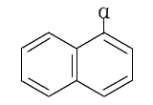、 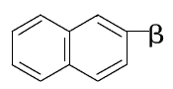，下列化合物中α位有取代基的是 [ ]

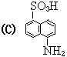



9.X、Y两元素可形成X2Y3型化合物,则X、Y原子最外层的电子排布可能是 [ ]

(A)X:3s23P1 Y:3s23P5 (B)X:2s22P3 Y:2s22P4

(C)X:3s23P1 Y:3s23P4 (D)X:3s2 Y:2s22P3

10.下列分子的结构中，原子的最外层电子不能都满足8电子稳定结构的是 [ ]

(A)CO2 (B)PCl3 (C)CCl4 (D)NO2

11.根据反应式:(1)2Fe3++2I-=2Fe2++I2,(2)Br2+2Fe2+=2Br-+2Fe3+,可判断离子的还原性从强到弱的顺序是 [ ]

(A)Br-、Fe2+、I- (B)I-、Fe2+、Br-

(C)Br-、I-、Fe2+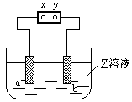 (D)Fe2+、I-、Br-

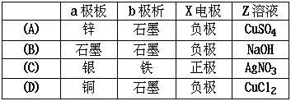12.右图中x、y分别是直流电源的两极,通电后发现a极板质量增加,b极板处有无色无臭气体放出,符合这一情况的是 [ ]

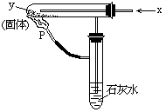13.按右图装置持续通入x气体,并在管口

P处点燃,实验结果使澄清的石灰水变浑浊.则x、y可以是 [ ]

(A)H2和NaHCO3

(B)CO和Na2CO3

(C)CO和CuO

(D)H2和Fe2O3

14.已知：4NH3＋5O2=4NO＋6H2O,若反应速率分别用νNH3、νO2、νNO、νH2O（摩／升·分）表示，则正确的关系是 [ ]

(A)νNH3=νO2  (B) νO2=νH2O

(C)νNH3=νH2O (D) νO2=νNO

15.向某溶液中加入过量盐酸生成白色沉淀;过滤后向滤液中加入过量的氨气(使溶液呈碱性),又有白色沉淀生成;再过滤后向滤液中加入碳酸钠溶液,又生成白色沉淀 .原溶液中含有的离子可能是 [ ]

(A)Ag+、Cu2+、Ba2+ (B)Ag+、Ba2+、Al3+

(C)Ag+、Al3+、Ca2+ (D)Al3+、Mg2+、K+

16.下列各组离子（1）I－、ClO－、NO3－、H＋

(2)K＋、NH4＋、HCO3－、OH－

(3)SO32－、SO42－、Cl－、OH－

(4)Fe3＋、Cu2＋、SO42－、Cl－

(5)H＋、K＋、AlO2－、HSO3－

(6)Ca2＋、Na＋、SO42－、CO32－

在水溶液中能大量共存的是 [ ]

(A)(1)和(6) (B)(3)和(4) (C)(2)和(5) (D)(1)和(4)

17.能正确表示下列反应的离子方程式是 [ ]

(A)铁跟盐酸反应:2Fe+6H+=2Fe3++3H2↑

(B)磷酸二氢钙溶液跟氢氧化钙溶液反应H2PO4－＋2OH－=PO43－＋2H2O

(C)碳酸钙跟醋酸反应:CaCO3+2CH3COOH=Ca2++2CH3COO-+H2O+CO2↑

(D)铜片跟稀硝酸反应：Cu＋NO3－＋4H＋=Cu2＋＋NO↑＋2H2O

18.硫酸铵在强热条件下分解,生成氨、二氧化硫、氮气和水.反应中生成的氧化产物和还原产物的物质的量之比是 [ ]

(A)1:3 (B)2:3 (C)1:1 (D)4:3

19.在1升浓度为c摩/升的弱酸HA溶液中,HA、H+和A-的物质的量之和为nc摩,则HA的电离度是 [ ]



20.如果a克某气体中含有的分子数为b,则c克该气体在标准状况下的体积是(式中NA为阿佛加德罗常数) [ ]

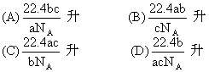

根据以下叙述,回答第21—23题

能源可划分为一级能源和二级能源.自然界中以现成形式提供的能源称为一级能源;需依靠其它能源的能量间接制取的能源称为二级能源.氢气是一种高效而没有污染的二级能源,它可以由自然界中大量存在的水来制取:

2H2O(液)=2H2(气)+O2(气)-517.6千焦

21.下列叙述正确的是 [ ]

(A)电能是二级能源 (B)水力是二级能源

(C)天然气是一级能源 (D)焦炉气是一级能源

22.已知:CH4(气)+2O2(气)=2H2O(液)+CO2(气)+890.3千焦,1克氢气和1克甲烷分别燃烧后,放出的热量之比约是 [ ]

(A)1:3.4 (B)1:1.7 (C)2.3:1 (D)4.6:1

23.关于用水制取二级能源氢气,以下研究方向不正确的是 [ ]

(A)构成水的氢和氧都是可以燃烧的物质,因此可研究在水不分解的情况下,使氢成为二级能源

(B)设法将太阳光聚集,产生高温,使水分解产生氢气

(C)寻找高效催化剂,使水分解产生氢气,同时释放能量

(D)寻找特殊化学物质,用于开发廉价能源,以分解水制取氢气

三、选择题(每小题3分,共15分.每小题有一个或两个选项符合题意.若正确答案只包括一个选项,多选时,该题为0分;若正确答案包括两个选项,只选一个且正确的给1分,选两个且都正确的给3分.但只要选错一个,该小题就为0分.)

24.下列各组溶液,不用其它试剂,就可以将它们区别开的是 [ ]

(A)盐酸 氢氧化钠 碳酸钠 硫酸钠

(B)盐酸 硝酸银 氢氧化钠 硝酸钠

(C)氢氧化钠 硫酸镁 碳酸钠 硫酸氢钠

(D)氯化钡 硫酸钠 氯化钙 硝酸钙

25.a、b、c、d、e分别是Cu、Ag、Fe、Al、Mg5种金属中的一种.已知:(1)a、c均能与稀硫酸反应放出气体;(2)b与d的硝酸盐反应,置换出单质d;(3)c与强碱反应放出气体;(4)c、e在冷浓硫酸中发生钝化.由此可判断a、b、c、d、e依次为 [ ]

(A)Fe Cu Al Ag Mg (B)Al Cu Mg Ag Fe

(C)Mg Cu Al Ag Fe (D)Mg Ag Al Cu Fe

26.将适量铁粉放入三氯化铁溶液中,完全反应后,溶液中的Fe3+和Fe2+浓度相等.则已反应的Fe3+和未反应的Fe3+的物质的量之比是 [ ]

(A)2:3 (B)3:2 (C)1:2 (D)1:1

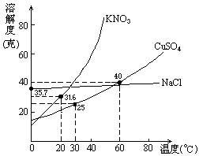27.右图是几种盐的溶解度曲线.下列说法正确的是 [ ]

(A)40℃时,将35克食盐溶于100克水中,降温至0℃时,可析出氯化钠晶体

(B)20℃时,硝酸钾饱和溶液的质量百分比浓度是31.6%

(C)60℃时,200克水中溶解80克硫酸铜达饱和.当降温至30℃时,可析出30克硫酸铜晶体

(D)30℃时,将35克硝酸钾和35克食盐同时溶于100克水中,蒸发时,先析出的是氯化钠

28.在一个6升的密闭容器中,放入3升X(气)和2升Y(气),在一定条件下发生下列反应: 4X(气)+3Y(气) 2Q(气)+nR(气)达到平衡后,容器内温度不变,混和气体的压强比原来增加5%,X的浓度减小1/3，则该反应后方程式中的n值是 [ ]

(A)3 (B)4 (C)5 (D)6

**第Ⅱ卷**

可能用到的数据

原子量:H 1 C 12 N 14 O 16 Na 23 Al 27

S 32 Cl 35.5 Ca 40 Br 80 Ag 108

四、(本题包括2小题,共8分)

29.(2分)下图是一套实验室制气装置,用于发生、干燥和收集气体.下列各组物质中能利用这套装置进行实验的是 (填正确选项的标号).

(A)铜屑和浓硝酸 (B)二氧化锰和浓盐酸

(C)电石和水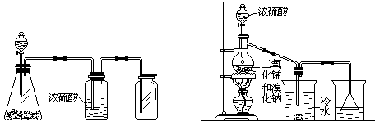 (D)碳酸钙和稀盐酸

30.(6分)根据右上图实验,填空和回答问题:

(1)烧瓶中所发生的主要反应的化学方程式是 ,装置(Ⅱ)的烧杯中冷水所起的作用是 ,装置(Ⅲ)的烧杯中液体的作用是 .

(2)进行此实验时,烧瓶内的橡皮塞最好用锡箔包住,用橡皮管连接的两玻璃管口要相互紧靠,这是因为 .

(3)装置(Ⅲ)烧杯中使用倒置漏斗可防止液体倒吸,试简述其原因.

五、(本题包括4小题,共12分)

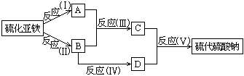31.(3分)已知硫粉跟亚硫酸钠溶液共热可制得硫代硫酸钠.现以硫化亚铁为主要原料,按下图制取硫代硫酸钠.图中的A、B、C和D是硫单质或硫的化合物,其它不含硫的反应产物已被略去,各步反应可以添加必要的试剂.

请填写下列空白:

(1)反应(Ⅰ)的化学方程式是: .

(2)物质B的分子式是: .

(3)物质D的分子式: .

32.(2分)甲、乙两瓶氨水的浓度分别为1摩/升和0.1摩/升,则甲、乙两瓶氨水中[OH-]之比 (填大于、等于或小于)10.请说明理由.

33.(3分)向碳酸钠的浓溶液中逐滴加入稀盐酸,直到不再生成二氧化碳气体为止,则在此过程中,溶液的碳酸氢根离子浓度变化趋势可能是:(A)逐渐减小;(B)逐渐增大;(C)先逐渐增大,而后减小;(D)先逐渐减小,而后增大.你的选择是, (填正确选项的标号.)试用化学方程式和简要文字表述其理由.

34.(4分)在一定温度下,把2摩SO2和1摩O2通入一个一定容积的密闭的容器里,发生如下反应:

当此反应进行到一定程度时,反应混和物就处于化学平衡状态.现在该容器中,维持温度不变,令a、b、c分别代表初始加入的SO2、O2和SO3的物质的量(摩).如果a、b、c取不同的数值,它们必须满足一定的相互关系,才能保证达到平衡时,反应混合物中三种气体的百分含量仍跟上述平衡时的完全相同.请填写下列空白:

(1)若a=0,b=0,则c= .

(2)若a=0.5,则b= 和c= .

(3)a、b、c取值必须满足的一般条件是(请用两个方程式表示,其中一个只含a和c,另一个只含b和c):

.

六、(本题包括3小题,共12分)

35.(3分)工程塑料ABS树脂(结构简式如下),合成时用了三种单体.

这三种单体的结构简式分别是: 、 、 .

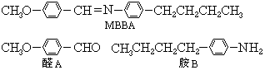36.(4分)液晶是一类新型材料.MBBA是一种研究得较多的液晶化合物.它可以看作是由醛A和胺B去水缩合的产物.

(1)对位上有—C4H9的苯胺可能有4个异构体,它们是:

、 .

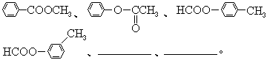(2)醛A的异构体甚多.其中属于酯类化合物,而且结构式中有苯环结构的异构体就有6个,它们是:

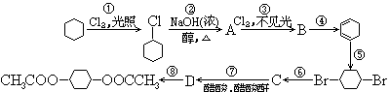37.(5分)从环己烷可制备1,4-环己二醇的二醋酸酯.下面是有关的8步反应(其中所有无机产物都已略去):

其中有3步属于取代反应、2步属于消去反应、3步属于加成反应.反应①、 和 属于取代反应.化合物的结构简式是:B 、C .

反应④所用试剂和条件是 .

七、(本题包括2小题,共12分)

38.(5分)将70克过氧化钠和氧化钠的混和物跟98克水充分反应后,所得氢氧化钠溶液的质量百分比浓度为50%.试分别写出过氧化钠和氧化钠跟水反应的化学方程式,并计算原混和物中过氧化钠和氧化钠的质量各为多少克.

39.(7分)硫酸银的溶液解度较小,25℃时,每100克水仅溶解0.836克.

(1)25℃时,在烧杯中放入6.24克硫酸银固体,加200克水,经充分溶解后,所得饱和溶液的体积为200毫升.计算溶液中Ag+的摩尔浓度.

(2)若在上述烧杯中加入50毫升0.0268摩/升BaCl2溶液,充分搅拌,溶液中Ag+的摩尔浓度是多少?

(3)在(1)题烧杯中需加入多少升0.0268摩/升BaCl2溶液,才能使原溶液中Ag+浓度降低至0.0200摩/升?

**1993年答案及评分标准**

一、(本题包括5小题,每小题1分,共5分)

1.B 2.D 3.D 4.B 5.C

二、(本题包括18小题,每小题2分,共36分)

6.A、C 7.C 8.B、C 9.B、C

10.D 11.B 12.A 13.A、C

14.D 15.B、C 16.B 17.C

18.A 19.C 20.A 21.A、C

22.C 23.A、C

三、(本题包括5小题,每小题3分,共15分)

24.B、C 25.C 26.A 27.D 28.D

四、(本题包括2小题,共8分)

29.(2分)

A、D.(全对才给分;只答1个,答对也不给分)(2分)

30.(6分)

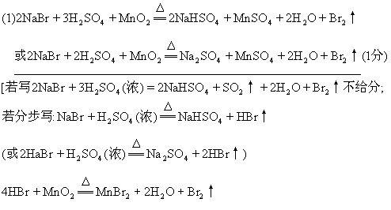

这两步反应全对才给1分,只对1个不给分].

冷凝 (1分)

吸收未冷凝的气体 (1分)

(2)溴蒸气会腐蚀橡皮塞和橡皮管 (1分)

(3)答:当气体被吸收时，液体上升到漏斗中.由于漏斗的容积较大,导致烧杯中液面下降,使漏斗口脱离液面,漏斗中的液体又流回烧杯中,从而防止了倒吸. (2分)

评分要点:①漏斗容积较大(1分),②烧杯中液面下降,使漏斗口脱离液面(或使液面低于漏斗口)(1分).未答出要点含意的不给分.

五(本题包括4小题,共12分)

31.(3分)

(1)FeS+2HCl=FeCl2+H2S↑或FeS+H2SO4=FeSO4+H2S↑(用离子方程式表示也同样给分) (1分)

(2)SO2 (1分)

(3)Na2SO3 (1分)

32.(2分)小于 (1分)

答:甲瓶氨水的浓度是乙瓶氨水的浓度的10倍,故甲瓶氨水的电离度比乙瓶氨水的电离度小,所以甲、乙两瓶氨水中[OH-]之比小于10. (1分)

33.(3分)C (1分)



(1分)

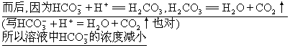

(方程式和文字说明两者缺一就不给分) (1分)

34.(4分)

(1)c=2 (1分)

(2)b=0.25和c=1.5(两空都对才给分) (1分)

(3)a+c=2 (1分)

2b+c=2 (1分)

六、(本题包括3小题,共12分)

35.(3分)

CH2=CHCN,CH2=CHCH=CH2,CH2=CHC6H5 (每空1分,共3分)

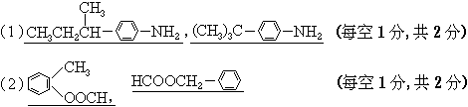36.(4分)

37.(5分) (每空1分,共5分)

七、(本题包括2小题,共12分)

38.(5分)



[解法一]设混和物中含x摩Na2O2和y摩Na2O

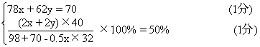

解得:x=0.50 Na2O2质量=0.50×78=39(克) (1分)

y=0.50 Na2O质量=0.50×62=31(克) (1分)

[解法二]设混合物中Na2O2质量为x克,Na2O质量为(70-x)克

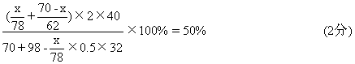

解得:x=39 Na2O2质量为39克 (1分)

70-x=31 Na2O2质量为31克 (1分)

[解法三]设混合物中Na2O2质量为x克,Na2O质量为(70-x)克

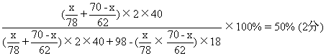

解得:x=39 Na2O2质量为39克 (1分)

70-x=31 Na2O2质量为31克 (1分)

39.(7分)解:



(2)∵Ag2SO4固体过量,该溶液仍为Ag2SO4饱和溶液.

∴[Ag+]=0.0536(摩/升) (2分)

[说明]只要答出[Ag+]=0.0536摩/升,未说明原因,同样给分.

[解题思路]Ag2SO4饱和溶液的浓度与BaCl2溶液的浓度相等,但体积比为4:1,因而参加反应的Ag2SO4的质量仅为原溶液中Ag2SO4质量的1/4.根据原加入的水和Ag2SO4固体的质量以及Ag2SO4的溶解度可判断,即使BaCl2反应后,尚有多余的Ag2SO4固体.因而最后溶液仍为Ag2SO4饱和溶液,[Ag+]不变,(以上内容不要求考生在卷面上回答.)

(3)设加入的BaCl2溶液的体积为V(升)



V=0.489(1分)